Плавание.
УРОК №29
1. Комплекс ОРУ
2. Имитационное плавательное упр.:
И.П.лежа на спине, имитация плавания на спине (движение рук, ног, дыхания). (1 минуту выполняем, 2 мин. отдых, 3 повтора)
Содержание Доз-ка ОМУ
1.Ходьба на месте. 1 мин. Можно добавить движения руками
2.Ноги на ширине плеч. Наклоны головы
на счёт 1-2 вперед- назад, 3-4 влево-
вправо 8-10 раз Выполнять под счёт
3.И.П.-о.с. Правая рука вверху, левая внизу.
Рывки руками с последующей переменой
рук 8 раз Под счёт, в среднем темпе
4.Ноги на ширине плеч, руки согнуты перед
грудью рывки руками с поворотами влево
вправо. 8 раз Темп средний
5.Ноги на ширине плеч, наклоны туловища
вперёд 1-к правой ноге,2-к середине,3-к
левой ноге,4-назад. 8-10 раз Выполнять упражнение под счёт.
6.И.П.-о.с.руки на пояс. Круговые движения
в тазобедренном суставе 1-4 вправо,5-8
влево. 12 раз Темп средний
7.Сел на левую ногу, правая вытянута.
Перекаты с ноги на ногу 8-10 раз Ноги в коленях не сгибать.
8.Приседания 10 раз Выполнять упражнение самостоятельно
9. Ходьба на месте с восстановлением
дыхания. 1 мин. Выполнять спокойно.
Рекомендуем выполнять упражнения между письменными д/з.
2-3 фото или видео 06.05.2020
высылать выполненные домашние задания: everest.distant@yandex.ru

Химия.
Тема урока «Полимеры»
1. Запишите тему урока в тетради.
2. Изучите параграф учебника № 54.
3. Запишите в тетрадь следующий конспект. Вместо знаков «???» напишите определения, примеры и др., пользуясь учебником.
КОНСПЕКТ
1. Мономер - это ???…
Полимер - это ???
Степень полимеризации – это …???
2. Реакции получения полимеров: полимеризация; поликонденсация.
3. Виды полимеров по происхождению:
а) природные … (примеры ???);
б) искусственные … (примеры ???);
в) синтетические … (примеры ???).
4. Строение полимеров: линейное, разветвленное, сетчатое (пространственное)
5. Классификация полимеров
По отношению к нагреванию: термопластичные и термореактивные.
По форме молекул: стереорегулярные и нестереорегулярные …
6. Свойства полимеров:
а) твердые;
б) нет определенной температуры плавления;
в) нерастворимы в большинстве растворителей;
г) легче воды;
д) устойчивы к химическим реагентам.
7. Материалы на основе полимеров: пластмассы; эластомеры; волокна.
Выполненное задание (конспект в тетради) отправьте на электронную почту учителю на проверку. Адрес почты: everest.distant@yandex.ru

Технология (девочки, Слепцова А.)
1. Зайти на сайт РЭШ
2. Найти 8 класс
3. Прослушать урок №3
4. Выполнить все задания к 14.05.2020г.
5. Консультация по Skype по расписанию (3 урок)

Технология (мальчики)
Технология индустриального производства (2часа)
Индустриальное производство - это выпуск продукции с применением машин и механизмов.
В 60—80-х годах XVIII века в Англии начался промышленный переворот. Вместо ручного труда появилось машинное производство, вместо ремесленных мастерских и
мануфактур — крупные промышленные предприятия: фабрики и заводы.
Машины существовали и раньше. Еще в средние века применялись, например, примитивные подъемные механизмы, насосы для откачки воды из шахт, воздуходувные мехи, ветряное и водяное колесо (на мельницах).
Но все промышленные изделия изготовлялись руками человека с помощью несложных инструментов. Станки того времени, например прялка, ткацкий станок, лишь частично заменяли работу рук.(демонстрация наглядных пособий)
Только в последние десятилетия XVIII века в Англии появились машины, полностью заменившие труд человека в обработке сырья. Такие машины получили названия рабочих.
Роль человека, стоявшего у машины, сводилась к наблюдению за ее работой, наладке, регулировке механизма, устранению брака. Создание универсального двигателя — паровой машины Уатта (патент 1784 г.) стало настоящей революцией в промышленности. (демонстрация наглядных пособий)
В хлопчатобумажной промышленности переворот начался с изобретением в 1765 году Джеймсом Харгривсом механической прялки.
Немного позже рабочие машины начали применяться и в тяжелой промышленности при обработке деталей машин. Машины вызвали рост производительности труда, который казался современникам чудом.
Промышленный переворот в Англии завершился в середине XIX века. К этому времени машинное производство вытеснило ручной труд из основных отраслей легкой промышленности. В тяжелой промышленности машины стали производить с помощью машин.
В XIX веке промышленный переворот происходит во Франции, Германии, России, США и других экономически развитых странах.
Индустриальное производство требует высокой профессиональной, психологической и физической подготовки человека к труду.
В целом индустриальное производство включает
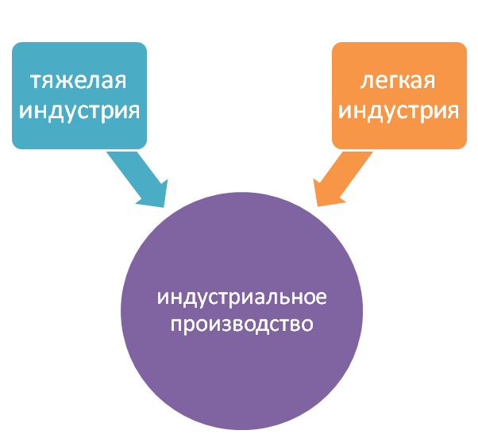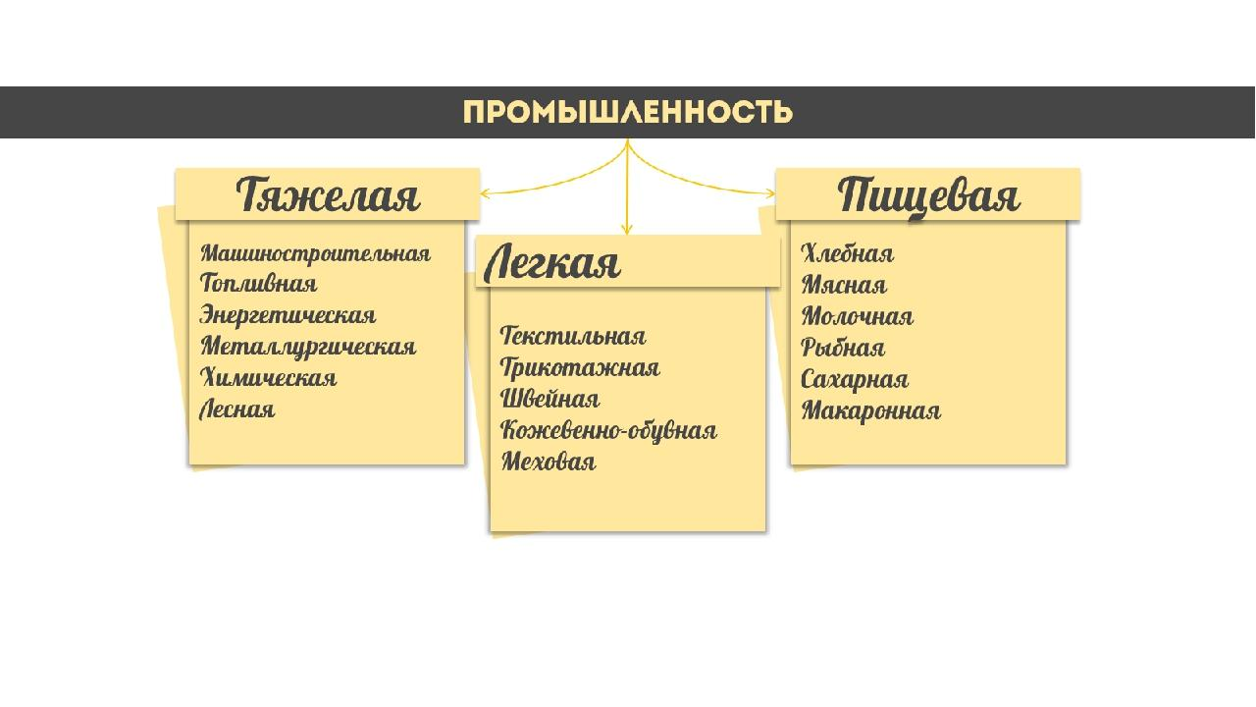
Машиностроение — это совокупность отраслей, производящих машины и осуществляющих обработку металла для производства машин (создание металлических конструкций и изделий). Факторов, на основе которых размещаются предприятия машиностроения: сырьевой, потребительский, трудоемкость, наукоемкость. (запись в тетрадь).
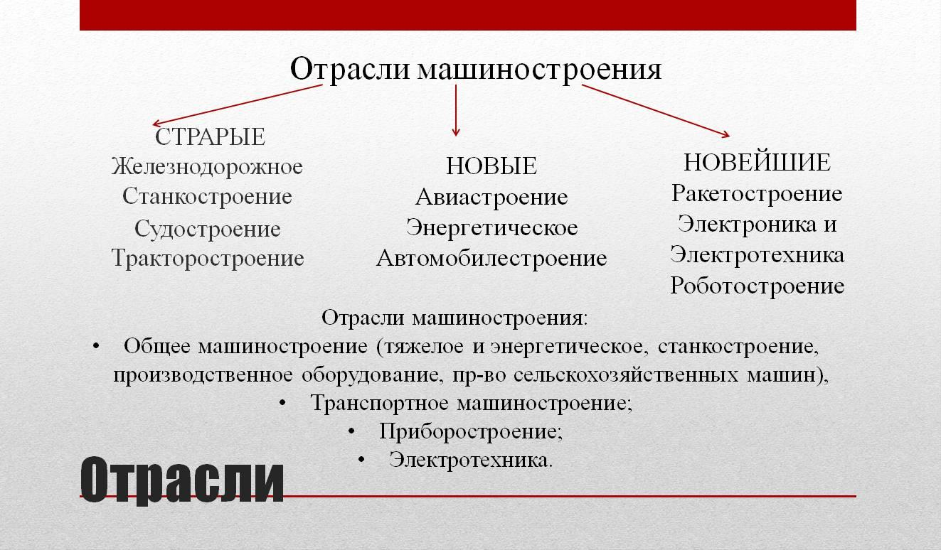
Металлообработка – это процесс обработки металла и создание из него отдельных деталей, узлов и металлоконструкций. Металлообработка имеет очень широкий диапазон направлений, от участия в строительстве кораблей до производства мелких деталей в ювелирном деле.
Основные виды металлообработки: Литье .Резание. Ковка. Штамповка. Прокат. Технологические процессы обработки: Токарная, фрезерная обработка Слесарные, шлифовальные, сварочные и полировочные работы Термообработка
Широкое применение пластмасс используется в машиностроении, промышленности, что позволяет сэкономить расход на дорогие цветные металлы, снижать массу изделий, повышать их долговечность, снижать трудоемкость продукции. Особенным из преимуществ является возможность не разделения процессов изготовления продукции путем совмещения процессов формообразования заготовки и получения готовых деталей.
Современные технологии электротехнического и радиоэлектронного производства.
Радиоэлектронная промышленность -отрасль машиностроения, занятая разработкой и производством радиоэлектронного оборудования, радиоэлектронных систем и приборов промышленного и военного, бытового и иного назначения.
Радиоэлектронная промышленность одна из новейших, наукоемких отраслей промышленности, она концентрируется преимущественно в крупных промышленных центрах, хорошо
обеспеченныхквалифицированными кадрами. Значительная часть продукции радиоэлектронной промышленностипредназначена для хранения, обработки и передачи информации.
Электротехническая промышленность - отрасль машиностроения, выпускающая
оборудование для производства электроэнергии, передачи её потребителям и преобразования в другие виды энергии (механическую, тепловую и пр.). Основные виды изделий:электрогенераторы, электродвигатели переменного и постоянного тока, силовые трансформаторы, выпрямители, аккумуляторы, электросварочное и электротермическое оборудование, электрические проводаи кабели, аппаратура для электрохимических процессов, разнообразные бытовые электроприборы и др. Производство сложного электрооборудования концентрируется в развитых странах. Выпуск несложнойэлектроаппаратуры, электроустановочных изделий, бытовых электроприборов и т. п. растёт во многих странахмира. Лидеры в производстве холодильников и морозильников-США, Китай, Италия, Япония, Респ. Корея; стиральных машин- Китай, США, Италия, Япония, ФРГ, Респ. Корея;
пылесосов – США, Япония, ФРГ; микроволновых печей – США, Япония;
вентиляторов – Китай. В связи с появлением новых техническихнаправлений из
электротехнической промышленности выделилась электронная промышленность
Современные технологии строительства.
К инновационным в наше время можно отнести методики возведения домов из:
клееного бруса; пенобетонных блоков; газобетонных блоков; СИП-панелей ( в тетрадь)
Современные технологии легкой промышленности пищевых производств.
В пищевом секторе в последнее время появились следующие методы:
- искусственное копчение – вместо использования коптилен продукция с ароматом дымка производится путем добавления к сырому продукту специального раствора и его помещения в электрическое поле высокого напряжения (такая методика гораздо экономичнее и безопаснее для здоровья);
- криозаморозка – предполагает применение криогенных газов (углекислота или азот) в жидком состоянии, благодаря им температура в камере составляет -70 градусов (такой режим не разрушает клеточные структуры, обеспечивая сохранение вкусовых качеств);
- использование искусственно выращенных ферментов и микробов – встречается преимущественно в мясе и полуфабрикатах (ферменты и бактерии улучшают усваиваемость пищи, подавляют развитие гнилостных бактерий, продлевая срок хранения товара);
- пищевые волокна – наполнитель добавляют в пищу для изменения ее потребительских свойств (камедь присутствует в составе мороженого и йогуртов, целлюлоза – в спагетти, хлебе и булочках);
- бактофугирование – обработка молока в специальной центрифуге, благодаря чему из него удаляются различные микроорганизмы.

Автоматизация и роботизация производства — это процесс развития машинного производства, при котором рабочие функции, ранее выполнявшиеся человеком, в т.ч. с использованием механизмов, передаются приборам, автоматическим устройствам и роботам.
На основе роботов манипуляторов создаются роботизированные комплексы различного назначения:
– лазерной резки и сварки,
– резки водой высокого давления,
– дуговой резки и сварки,
– воздушно-плазменной резки и сварки,
– погрузочно-разгрузочного назначения,

Изучить материал, ответить на вопросы:
1. Какие используются технологии при утилизации отходов?
2. Распространение различных транспортных технологий и их перспективы.

Русский язык.
Изложение и сочинение в формате ГВЭ и ОГЭ.
Выполняется в тетради или в электронном документе.
Работа в форме ГВЭ.
Напишите сжатое изложение по данному тексту (от 70 слов).
В Ленинград пришла первая послевоенная весна. Однажды я шёл с завода домой. Долгий закат дымил над городом. Только что прошумел дождь, ещё бренчали капли, падая с карнизов, и синие лужи на мостовых курились паром.
Я вспомнил, как вернулся в Ленинград перед концом войны и не узнал его: пустынными и мёртвыми казались улицы, ни один фонарь не горел, не светились окна; на месте газонов и цветников чернела голая земля, разбитая на крохотные кривые грядки; прошлогодние листья скреблись и шуршали по дорожкам перекопанных городских садов...
Я шёл медленно, подставляя лицо под капли и улыбаясь собственным мыслям. В ту первую после войны весну у нас было много работы; мы отстаивали по полторы-две смены и ходили злые, невыспавшиеся. А теперь вот горячка кончилась и можно будет отдохнуть.
Навстречу мне шла женщина. Она несла букет желтоватой черёмухи. Я не успел посторониться, и шершавые мягкие листья коснулись лица. На миг я ощутил полузабытый запах – такой свежий, холодящий, словно от сосульки, положенной на язык.
И неожиданно я увидел эту черёмуху. Старая, раскидистая, она росла в конце тихой улочки, доставая третьи этажи. Можно было подумать, будто чистое летнее облако опустилось между домами. И, подойдя, я остановился у склонённых веток. Кисти крупных цветов качались над самой головой. Их можно было трогать. Их можно было сорвать.
Я протянул руку. Эти цветы уже сегодня будут стоять у меня дома... Надламываясь, ветка громко хрустнула. Я торопливо сунул её за спину. Постукивая палкой, к черёмухе подходил сутулый, худой старик. Сняв шляпу, он прислонился к стволу и словно задремал. Мне было слышно, как он дышит, по-старчески посапывая.
Я отодвинулся и тут заметил ещё двух человек. Они стояли, прижавшись друг к другу, – молоденький парень и девушка. Ни меня, ни старика они, казалось, не замечали.
И ещё я увидел окна. Настежь распахнутые окна в соседних домах. Казалось, дома́ тоже дышали, жадно и глубоко...
Я представил себе тех, кто живёт на этой улице, и подумал: как удалось им сохранить черёмуху? Не со слов – сам знаю: страшной блокадной зимой, когда в комнатах застывает вода и когда садится на стенках иней, чем не пожертвуешь ради крохи тепла, ради слабенького пламени в печурке? А огромное старое дерево – уцелело. Не в саду, не в парке – прямо на улице, никем не охраняемое... Неужто на пороге смерти своей заботились люди о красоте и ждали весны?
(372 слова, по Э. Шиму)*
* Шим Эдуард Юрьевич (1930–2006) – советский писатель, драматург, автор нескольких сборников рассказов для детей и взрослых.

Дайте аргументированный ответ на вопрос: Что такое сила духа?
Напишите сочинение от 200 слов. Текст для изложения нельзя привлекать в качестве аргументационного материала.

Работа в форме ОГЭ для Яцука В.
Вариант № 5061026
При выполнении заданий с кратким ответом впишите в поле для ответа цифру, которая соответствует номеру правильного ответа, или число, слово, последовательность букв (слов) или цифр. Ответ следует записывать без пробелов и каких-либо дополнительных символов. Дробную часть отделяйте от целой десятичной запятой. Единицы измерений писать не нужно. При записи грамматической основы (задание 8), состоящей из однородных членов с союзом, приводите ответ без союза, пробелы и запятые не используйте. Не вводите букву Е вместо буквы Ё.
Если вариант задан учителем, вы можете вписать или загрузить в систему ответы к заданиям с развернутым ответом. Учитель увидит результаты выполнения заданий с кратким ответом и сможет оценить загруженные ответы к заданиям с развернутым ответом. Выставленные учителем баллы отобразятся в вашей статистике.

Экзаменационные варианты состоят из текста и заданий к нему, а также текста для изложения. В этот вариант могло быть включено иное изложение. Полный список изложений можно увидеть в Каталоге заданий.

Задание 1 № 481
Текст, начинающийся словами «Время меняет людей.»
Прослушайте текст и напишите сжатое изложение. Учтите, что Вы должны передать главное содержание как каждой микротемы, так и всего текста в целом. Объём изложения — не менее 70 слов. Пишите изложение аккуратно, разборчивым почерком. Текст будет прочитан дважды.

Задание 2 № 13022
Синтаксический анализ.
Прочитайте текст.

(1)Мы разбрелись поодиночке и только перекликаемся друг с дружкой. (2)Понемногу корзины наполнились доверху, да и сами мы наелись досыта. (3)Однако обед все-таки нужен. (4)Маруся расстелила на траве сложенную вдвое газету, положила на нее хлеб, соль и яйца, сваренные вкрутую. (5) С аппетитом мы съели всё и растянулись на траве.

Укажите варианты ответов, в которых верно выделена грамматическая основа в одном из предложений или в одной из частей сложного предложения текста. Запишите номера ответов.

1) Мы разбрелись (предложение 1)
2) Мы наелись (предложение 2)
3) Обед нужен (предложение 3)
4) Маруся расстелила (предложение 4)
5) Съели и растянулись (предложение 5)
Ответ:

Задание 3 № 13032
Пунктуационный анализ.
Расставьте знаки препинания. Укажите цифры, на месте которых должны стоять запятые.

К счастью(1) окраины ледяных полей были сильно поломаны(2) айсберги отсутствовали(3) и только иногда(4) гряды мелкого льда(5) нагроможденные местами(6) на полях(7) представляли серьезную опасность.
Ответ:

Задание 4 № 13057
Синтаксический анализ.
Замените словосочетание «гордо стоять», построенное на основе примыкания, синонимичным словосочетанием со связью управление. Напишите получившееся словосочетание.
Ответ:

Задание 5 № 13130
Орфографический анализ.
Укажите варианты ответов, в которых дано верное объяснение написания выделенного слова. Запишите номера этих ответов.
1) ВСПОМНИТЬ — на конце приставки перед буквой, обозначающей глухой согласный звук, пишется буква С.
2) НАСТРОЕННЫЙ (на радиоволну) — в суффиксе -ЕНН- прилагательного пишется -НН-.
3) УЛОЖИТЬ (спать) — написание безударной чередующейся гласной в корне слова зависит от ударения.
4) (русская) ПЕЧЬ — в существительных III склонения после шипящего буква Ь пишется.
5) (осталось) ПОЛЧАСА — слова с ПОЛ- всегда пишутся слитно.
Ответ:

Задание 6 № 13088
Анализ содержания текста.
Какие из высказываний соответствуют содержанию текста? Укажите номера ответов.
1) На улице шёл осенний дождь, и Толя боялся, что мама простудится и заболеет.
2) Толя понял, что мама очень переживала за него, поэтому и стояла под дождём, вглядываясь в школьные окна.
3) Толе не хотелось, чтобы мама узнала, что он сидит за одной партой с девочкой.
4) Толя не хотел, чтобы мама его опекала, как маленького.
5) Толя почувствовал себя взрослым, потому в школу ему надо было идти даже в дождь.
Показать
Ответ:

Задание 7 № 13089
Анализ средств выразительности.
Укажите варианты ответов, в которых средством выразительности речи является метафора.
1) Толя осени не любил. Не любил за то, что опадали листья и «реже солнышко блистало», а больше всего за то, что осенью часто шли дожди и мама не пускала его на улицу.
2) А она, заметив, что Толя обернулся, спряталась за углом старого двухэтажного дома.
3) Но вот наступило такое утро, когда все окна были в извилистых водяных дорожках, а дождь заколачивал и заколачивал что-то в крышу...
4) Она стояла, держа в руках сложенный зонтик, не обращая внимания на дождь, который стекал с плаща, и медленно водила глазами по окнам школы: мама, наверно, хотела угадать, в каком классе сидит её Толя.
5) Он приподнялся и вдруг замер на цыпочках: за окном он неожиданно увидел маму.

(1)Толя осени не любил. (2)Не любил за то, что опадали листья и «реже солнышко блистало», а больше всего за то, что осенью часто шли дожди и мама не пускала его на улицу.
(3)Но вот наступило такое утро, когда все окна были в извилистых водяных дорожках, а дождь заколачивал и заколачивал что-то в крышу... (4)Но мама не удерживала Толю дома, а даже поторапливала. (5)И Толя почувствовал, что теперь он совсем большой: папа тоже ходил на работу
в любую погоду!
(6)Мама вынула из шкафа зонтик и белый плащ, который Толя тайком надевал вместо халата, когда они с ребятами играли в докторов.
– (7)Ты куда? — удивился Толя.
– (8)Тебя провожу.
– (9)Меня... провожать? (10)Что ты?
(11)Мама вздохнула и положила приготовленные вещи обратно в шкаф.
(12)Толе очень нравилось бежать в школу под дождём. (13)Один раз он обернулся и вдруг на другой стороне улицы увидел маму. (14)На улице было много плащей и зонтиков, но маму он узнал сразу. (15)А она, заметив, что Толя обернулся, спряталась за углом старого двухэтажного дома.
(16)«Прячется!» — сердито подумал Толя. (17)И побежал ещё быстрей, чтоб мама не вздумала догонять его.
(18)Возле самой школы он обернулся ещё раз, но мамы уже не было.
(19)«Вернулась», — с облегчением подумал он.
(20)На торжественной линейке ученики строились по классам. (21)Молодая учительница проворно смахивала с лица мокрые прядки волос и кричала:
– (22)Первый «В»! (23)Первый «В»!
(24)Толя знал, что первый «В» — это он. (25)Учительница повела ребят на четвёртый этаж.
(26)Ещё дома Толя решил, что ни за что не сядет за парту с девчонкой. (27)Но учительница, словно шутя, спросила его: — (28)Ты, наверное, хочешь сесть с Черновой, да?
(29)И Толе показалось, будто он и правда всегда мечтал сидеть рядом с Черновой.
(30)Учительница раскрыла журнал и начала перекличку. (31)После переклички она сказала:
– (32)Орлов, прикрой, пожалуйста, окно.
(33)Толя сразу вскочил и подошёл к окну, но дотянуться до ручки ему было нелегко. (34)Он приподнялся и вдруг замер на цыпочках: за окном он неожиданно увидел маму. (35)Она стояла, держа в руках сложенный зонтик, не обращая внимания на дождь, который стекал с плаща, и медленно водила глазами по окнам школы: мама, наверно, хотела угадать, в каком классе сидит её Толя.
(36)И тут он не смог рассердиться. (37)Наоборот, ему захотелось высунуться на улицу, помахать маме и громко, чтобы не заглушил дождь, крикнуть: (38)«Не волнуйся! (39)Не волнуйся, мамочка... (40)Всё хорошо!» (41)Но крикнуть он не мог, потому что на уроке кричать не полагается.

(По А. Алексину) *

* Алексин Анатолий Георгиевич (род. в 1924 г.) — писатель, драматург. Его произведения, такие как «Мой брат играет на кларнете», «Действующие лица и исполнители», «Третий в пятом ряду» и др., повествуют главным образом о мире юности.
Спрятать
Ответ:

Задание 8 № 13090
Лексический анализ.
Найдите в тексте антонимы к слову ХОДИТЬ (предложение 5). Напишите один из этих антонимов.

(5)И Толя почувствовал, что теперь он совсем большой: папа тоже ходил на работу
в любую погоду!
Показать целиком
Ответ:

Задание 9 № 3262
Используя прочитанный текст, выполните на отдельном листе ТОЛЬКО ОДНО из заданий: 9.1, 9.2 или 9.3. Перед написанием сочинения запишите номер выбранного задания: 9.1, 9.2 или 9.3.

9.1 Напишите сочинение-рассуждение, раскрывая смысл высказывания известного филолога Н. М. Шанского: «На примере сложноподчинённого предложения можно проследить, как человек выражает отношения между миром и собственной точкой зрения». Аргументируя свой ответ, приведите 2 примера из прочитанного текста. Приводя примеры, указывайте номера нужных предложений или применяйте цитирование.
Вы можете писать работу в научном или публицистическом стиле, раскрывая тему на лингвистическом материале. Начать сочинение Вы можете словами Н. М. Шанского.
Объём сочинения должен составлять не менее 70 слов.
Работа, написанная без опоры на прочитанный текст (не по данному тексту), не оценивается. Если сочинение представляет собой пересказанный или полностью переписанный исходный текст без каких бы то ни было комментариев, то такая работа оценивается нулём баллов.
Сочинение пишите аккуратно, разборчивым почерком.

9.2 Напишите сочинение-рассуждение. Объясните, как Вы понимаете смысл финала текста: «Наоборот, ему захотелось высунуться на улицу, помахать маме и громко, чтобы не заглушил дождь, крикнуть: "Не волнуйся! Не волнуйся, мамочка... Всё хорошо!"».
Приведите в сочинении 2 аргумента из прочитанного текста, подтверждающих Ваши рассуждения.
Приводя примеры, указывайте номера нужных предложений или применяйте цитирование.
Объём сочинения должен составлять не менее 70 слов.
Если сочинение представляет собой пересказанный или полностью переписанный исходный текст без каких бы то ни было комментариев, то такая работа оценивается нулём баллов.
Сочинение пишите аккуратно, разборчивым почерком.

9.3 Как Вы понимаете значение словосочетания МАТЕРИНСКАЯ ЛЮБОВЬ?
Сформулируйте и прокомментируйте данное Вами определение. Напишите сочинение-рассуждение на тему «Что такое материнская любовь», взяв в качестве тезиса данное Вами определение. Аргументируя свой тезис, приведите 2 примера-аргумента, подтверждающих Ваши рассуждения: один пример-аргумент приведите из прочитанного текста, а второй — из Вашего жизненного опыта.
Объём сочинения должен составлять не менее 70 слов.
Если сочинение представляет собой пересказанный или полностью переписанный исходный текст без каких бы то ни было комментариев, то такая работа оценивается нулём баллов.
Сочинение пишите аккуратно, разборчивым почерком.

Срок сдачи – до 01.05.

Литература.
Написать изложение и сочинение.

